Załącznik Nr 1 do Uchwały Nr 182.XXVII.2016  
Rady Gminy Kłomnice  
z dnia 24 listopada 2016 r.

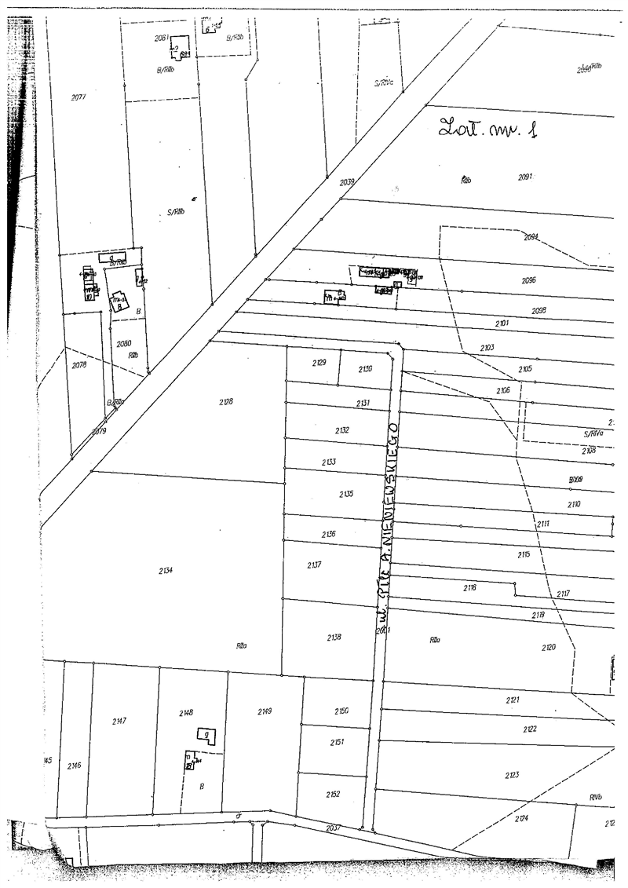

Załącznik Nr 2 do Uchwały Nr 182.XXVII.2016  
Rady Gminy Kłomnice  
z dnia 24 listopada 2016 r.

